Das Mikroskop
Arbeitsmaterial zum Selbstlernpuzzle

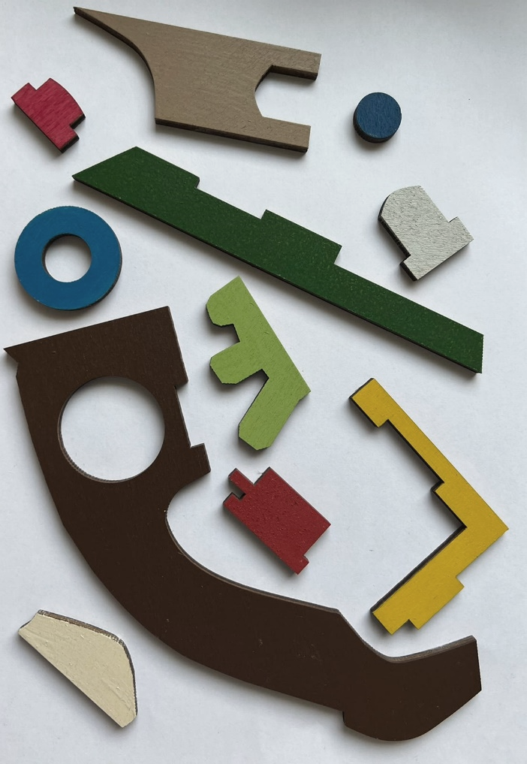

Lass es mich selber tun, ich werde es verstehen!
(nach Konfuzius)
© 2021 bei LernMedio Krüger
Arbeitsmaterial zum Mikroskop - Puzzle
pädagogisches Selbstlernmaterial für den handlungsorientierten Biologieunterricht

Allgemeines
Das praxiserprobte Mikroskop-Puzzle mit seinen differenzierten Arbeitsmaterialien ist umgehend im Biologieunterricht in allen Schulformen je nach Auswahl des Arbeitsmaterials in der Grundschule und der Sek I einzusetzen. Es hat nicht nur einen Lerneffekt, sondern auch einen großen Spaßfaktor.

Die Arbeitsblätter liegen in drei Niveaustufen vor und können entsprechend zur Schulform / Niveaustufe ausgewählt und angepasst werden. Es gibt eine Abweichung.
Die Benennung der Mikroskopteile erfolgt in nicht differenzierter Form. Dieses Material ist vor den Materialien zu den einzelnen Niveaustufen aufgeführt.

Die Niveaustufe sind auf Arbeitsblättern mit den entsprechenden Buchstaben gekennzeichnet und haben folgende Bedeutung:

H = hohes Niveau
M = mittleres Niveau
L = leichtes Niveau

Zur Unterscheidung der Karten zu den Niveaustufen, sind die Texte folgendermaßen formatiert:

H = normal
M = kursiv
L = fett

Informationen zu den Kärtchen
Mithilfe der Farbstreifen auf den Namens- und Informationskärtchen zum Mikroskop können die Schüler die Lerninhalte selbständig erarbeiten. Die Kärtchen ohne Farbstreifen dienen dagegen als Lernerfolgskontrolle für die Schüler.

Inhalt dieser Datei
- didaktische und methodische Einführung
- Namenskarten zum Mikroskop mit Farbstreifen und ohne Farbstreifen
- Informationskarten zum Mikroskop mit Farbstreifen und ohne Farbstreifen
- Arbeitsblätter und dazugehörende Lösungen
- Spielvorschläge

Reihenfolge der Arbeitsmaterialien innerhalb des Themas „Funktionen der Mikroskopteile“
Kartenvorlagen mit Farbstreifen,
Kartenvorlagen ohne Farbstreifen,
Arbeitsaufträge,
Arbeitsblatt,
Lösung zum Arbeitsblatt

Vorbereitung
- die Arbeitsblätter und Lösungen zu den Niveaustufen auswählen, ausdrucken, in
entsprechender Anzahl vervielfältigen,
- Informationskartenseiten ausdrucken, laminieren, Karten ausschneiden und
in einen entsprechend beschrifteten Umschlag oder Ähnliches legen

Für die Informationskartenvorlagen ist dies nur einmal notwendig, denn diese können in jedem Schuljahr wieder benutzt werden.

Didaktisch- methodische Einführung
Das Thema „Mikroskop“ ist im Kompetenzbereich „Erkenntnisgewinnung“ und im Basiskonzept „Struktur und Funktion“ verankert und auf das Kerncurriculum abgestimmt. Die Materialien sind für die 4. Klasse in der einfachen Niveaustufe und für die 5. bis 7. Klassenstufe gedacht.

Das Puzzle fordert die Schüler zu eigenständigem Arbeiten auf. So werden das Interesse und die Neugier der Schüler geweckt. Sie fragen sich, welche Teile passen zusammen, was entsteht beim Puzzeln und welche Funktionen haben die Teile. Beim Puzzeln werden die Kompetenzen genaues Beobachten und klares Beschreiben gefördert. Außerdem wird die Aufmerksamkeit der Schüler über einen längeren Zeitraum aufrechterhalten.

Das Modell mit seinen Zusatzmaterialien veranschaulicht das theoretische Basiswissen zum Mikroskop. Beim Zusammenlegen verinnerlichen die Schüler sofort diese Erkenntnisse. Sie entdecken auf spielerische und handlungsorientierte Weise selbständig das Mikroskop, das Zusammenwirken aller Teile und somit die Funktionsweise des Mikroskops.

Die Benennung der Mikroskopteile und deren Funktionen sind durch die Zuordnung der Farbstreifen auf den jeweiligen Kärtchen zu den Farben im Modell durchzuführen. Die Schüler haben dadurch sofort eine Lösung und einen AH-Effekt. Auch hierbei steht das Selbstlernen im Vordergrund. Durch diese eindeutige Selbstkontrollmöglichkeit ist eine autonome Binnendifferenzierung gegeben, ohne dass Sie unterschiedlich gestaltete Puzzles vorhalten müssen. Dadurch werden Sie allen Ihren Schülern, auch den Schülern mit Förderbedarf, gerecht. Die schwarzweißen Kärtchen dienen zur Lernkontrolle der Schüler. Durch das Vergleichen des Anlegens der Karten mit dem ausgefüllten Arbeitsblatt, können die Schüler ihre Ergebnisse selbständig überprüfen.

Differenzierungsmöglichkeiten sind:
- gezielte Auswahl der Themen bei den Karten
- das Anpassen des individuellen Lerntempos
- die Reduzierung der Lerninhalte
- passende Auswahl der Anwendungsmöglichkeit

Zusätzlich zu der Vermittlung von Sachkompetenzen ist auch eine Förderung der Sozialkompetenzen der Schüler erreichbar, denn sie können das Puzzle auch zu zweit oder in kleinen Gruppen zusammenlegen.

Neben dem aktuellen Lernmedium in der Unterrichtseinheit kann das Puzzle auch begleitend als zusätzliches Übungsmaterial verwendet oder als abschließende bzw. wiederholende Übung vor Klassenarbeiten eingesetzt werden. Ebenso eignet es sich in Freiarbeitsphasen zur Wiederholung des Lernstoffes.

Methodischer Vorschlag
Die Nutzungsmöglichkeiten des Puzzles und seiner Begleitmaterialien sind vielfältig.

Durch eine gezielte Auswahl aus den vielen Nutzungsmöglichkeiten des Puzzles können Sie eigene Schwerpunkte setzen. Dadurch gelingt nicht nur ein binnendifferenzierter, sondern auch ein kommunikativer Unterricht, der auf ihre Lerngruppe angepasst ist, problemlos.

Es lässt sich nutzen als: Selbstlernpuzzle,
Memospiel (Zuordnung Mikroskopteil mit Namen / Funktionen),
Trimino oder Kommunikationsspiel

Anwendungsbeispiele

Selbstlernpuzzle
Die Puzzleteile und Karten liegen durcheinander auf dem Tisch. Die Schüler legen die Holzteile zu einem Mikroskop zusammen. Anschließend ordnen sie den Mikroskopteilen die Namens- und Funktionskarten zu.

Memo
kleine Vorbereitung
Die Namens- und Informatonskarten ohne Farbstreifen werden einseitig noch einmal hergestellt, wobei in diesem Fall vor dem Ausdruck die Rahmenlinien als Schneidehilfe eingeschaltet werden sollten.

Durchführung
Alle Puzzleteile und Karten werden mit der Oberseite nach unten auf den Tisch gelegt.
Ein Schüler beginnt. Er deckt ein Puzzleteil und eine oder zwei Karten auf. Der Schüler kontrolliert, ob die inhaltliche Zuordnung richtig ist. Hat er dies bejaht und es stimmt auch, dann darf er alles behalten. Sollten nicht alle Inhalte zusammenpassen, werden die Teile wieder umgedreht. Danach ist der nächste Schüler an der Reihe. Bei Unsicherheit der richtigen Zuordnung kontrollieren die Mitschüler jeweils die Entscheidungen z.B. mithilfe eines ausgefüllten Arbeitsblattes.

Hinweis: Umdrehen von einer Karte -> wenn entweder die Namenskarten oder
die Funktionskarten benutzt werden

Umdrehen von zwei Karten -> wenn Namenskarten und Funktionskarten im Spiel sind

Kommunikationsspiel
Variante 1
Die Mikroskopteile werden an mehrere Schüler verteilt. Der erste Schüler benennt seinen Teil und gibt z.B. die Funktion des Teiles an. Die Mitschüler kontrollieren die Aussagen auf Richtigkeit. Bei Richtigkeit wird das Teil abgelegt. Sollte eine Aussage falsch sein, kommen die Mitschüler so ins Gespräch und eine Verbesserung wird vorgenommen. Danach kommt der nächste Schüler an die Reihe, benennt seinen Teil ebenfalls und erklärt die Funktion. Bei Richtigkeit legt er das Puzzleteil ab. Wenn möglich, legt er es an ein bereits daliegendes Teil an der richtigen Stelle an. Nach und nach entsteht so das Mikroskop.
Zur Überprüfung der Korrektheit kann ein Lösungsblatt zu Rate gezogen werden.

Variante 2 (wenn mehrere Puzzles vorliegen)
kleine Vorbereitung
Die Namenskarten ohne Farbstreifen werden einseitig noch einmal hergestellt, wobei in diesem Fall vor dem Ausdruck die Rahmenlinien als Schneidehilfe eingeschaltet werden sollten.

Durchführung
a) bei einem Puzzle
Die Mikroskopteile und alle s/w Karten werden möglichst gleichmäßig an die Schüler verteilt. Damit alle Teile und Karten verteilt werden können, erhalten einige Schüler auch zwei Dinge. Ein Schüler beginnt und hält ein Puzzleteil hoch. Derjenige Schüler, der die Namenskarte dazu hat, liest den Namen des Mikroskopteils vor. Der Schüler, der die Funktionskarte besitzt, liest die Aufgabe des Mikroskopteils ebenfalls vor. Sollten das Puzzleteil, der Name und die Funktion richtig zugeordnet sein, wird alles vorne aufs Pult gelegt. Die Mitschüler kontrollieren die Zuordnung auf Richtigkeit. Sollte eine Karte falsch sein, kommen die Mitschüler so ins Gespräch und eine Verbesserung wird vorgenommen.
Nach der Verbesserung werden das Puzzleteil, die richtige Namens- und Funktionskarte ebenfalls auf das Pult abgelegt.
Zur Überprüfung der Korrektheit kann ein Lösungsblatt zu Rate gezogen werden.

b) wenn mehrere Puzzles vorliegen

Die Klasse wird in kleine Gruppen eingeteilt. Die Mikroskopteile und alle s/w Karten werden dann innerhalb der Gruppe an die Schüler verteilt. Ein Schüler beginnt und legt ein Puzzleteil hin. Derjenige Schüler, der die Namenskarte dazu hat, liest den Namen des Mikroskopteils vor und legt die Karte daneben. Der Schüler, der die Funktionskarte besitzt, liest die Aufgabe des Mikroskopteils ebenfalls vor und legt sie daneben. Die Mitschüler kontrollieren das Anlegen auf Richtigkeit. Sollte eine Karte falsch sein, kommen die Mitschüler so ins Gespräch und eine Verbesserung wird vorgenommen.
Zur Überprüfung der Korrektheit kann ein Lösungsblatt zu Rate gezogen werden.

Diese Seite ausdrucken, Rückseite draufdrucken, laminieren und die Karten ausschneiden.
L, M, H
Das Mikroskop
zum Selbstlernen

Okular | Tubus | Objektive
Stativ | Fuß | Blende
Feintrieb | Grobtrieb | Objekttisch
Objektivrevolver | Lampe
Das Mikroskop
zum Selbstlernen
Okular | Tubus | Objektive
Stativ | Fuß | Blende
Feintrieb | Grobtrieb | Objekttisch
Objektivrevolver | Lampe

Dient als Rückseite,
oder Rahmenlinien einschalten, als eigene Seite ausdrucken, laminieren und die Kärtchen ausschneiden.
Das Mikroskop
L, M, H
zur Lernkontrolle

Objektive | Tubus | Okular
Blende | Fuß | Stativ
Objekttisch | Grobtrieb | Feintrieb
 | Lampe | Objektivrevolver
Das Mikroskop
zur Lernkontrolle
Objektive | Tubus | Okular
Blende | Fuß | Stativ
Objekttisch | Grobtrieb | Feintrieb
 | Lampe | Objektivrevolver

Diese Seite ausdrucken, Rückseite draufdrucken, laminieren und die Karten ausschneiden.
für Sprachlernschüler
Das Mikroskop
zum Selbstlernen

das Okular | der Tubus | die Objektive
das Stativ | der Fuß | die Blende
der Feintrieb | der Grobtrieb | der Objekttisch
der Objektivrevolver | die Lampe
Das Mikroskop
zum Selbstlernen
das Okular | der Tubus | die Objektive
das Stativ | der Fuß | die Blende
der Feintrieb | der Grobtrieb | der Objekttisch
der Objektivrevolver | die Lampe

Dient als Rückseite,
oder Rahmenlinien einschalten, als eigene Seite ausdrucken, laminieren und die Kärtchen ausschneiden.
Das Mikroskop
für Sprachlernschüler
zur Lernkontrolle

die Objektive | der Tubus | das Okular
die Blende | der Fuß | das Stativ
der Objekttisch | der Grobtrieb | der Feintrieb
 | die Lampe | der Objektivrevolver
Das Mikroskop
zur Lernkontrolle
die Objektive | der Tubus | das Okular
die Blende | der Fuß | das Stativ
der Objekttisch | der Grobtrieb | der Feintrieb
 | die Lampe | der Objektivrevolver

Die Benennung der Mikroskopteile
L, M, H

Arbeitsaufträge

- Hole das Puzzle und lege es zusammen.

- Nimm die dazugehörigen farbigen Namenskarten und lege die Namen farblich passend neben die Teile.

- Hole das Arbeitsblatt „Die Teile des Mikroskops“.

- Beschrifte mithilfe des beschrifteten Puzzles das Mikroskop auf dem Arbeitsblatt.

Die Teile des Mikroskops
L, M, H

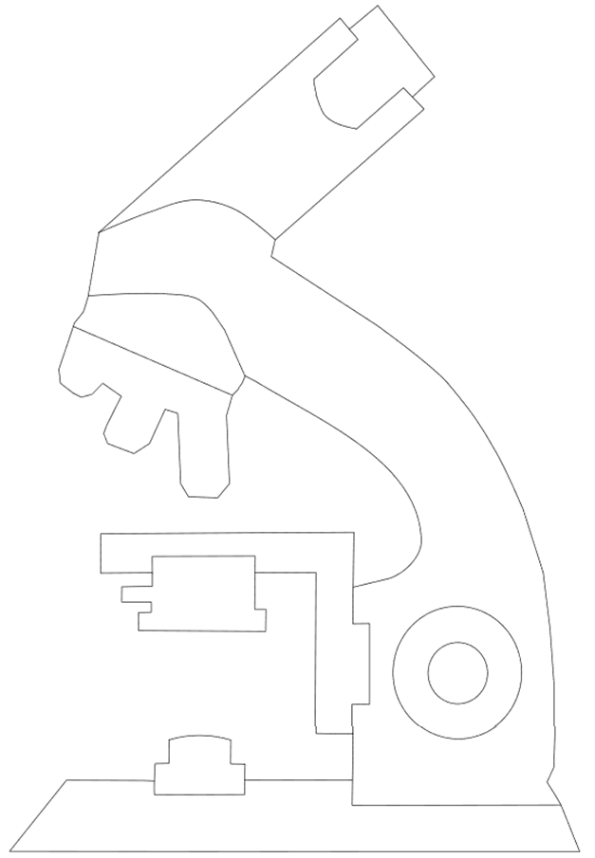

Lösung Die Teile des Mikroskops
L, M, H

Okular
Tubus

Objektivrevolver

Stativ

Objektive

Grobtrieb
Objekttisch

Blende
Feintrieb

Lampe

Fuß

Lösung Die Teile des Mikroskops
für Sprachlernschüler

das Okular
der Tubus

der Objektivrevolver

das Stativ

die Objektive

der Grobtrieb
der Objekttisch

der Feintrieb
die Blende

die Lampe

der Fuß

Die Funktionen der Mikroskopteile
Arbeitsblätter Niveau H

Bitte die Seite ausdrucken, laminieren, Kärtchen ausschneiden, Kärtchen in einen Umschlag legen und diesen entsprechend beschriften.
H
Die Funktionen der Mikroskopteile

ist eine Platte, auf der der Objektträger mit dem Objekt liegt

erzeugt die Feineinstellung für ein scharfes Bildes

ist ein Trägerarm für das Mikroskop

gibt dem Mikroskop seine Standfestigkeit

dadurch schaut man in das Mikroskop, es vergrößert wie
eine Lupe

Bitte die Seite ausdrucken, laminieren, Kärtchen ausschneiden, Kärtchen in einen Umschlag legen und diesen entsprechend beschriften.
Die Funktionen der Mikroskopteile
H

trägt die Objektive und dreht ein Objektiv über das Objekt

ist die Beleuchtung des Objektes

sorgen für die Vergrößerung des Bildes

Verbindungsrohr zwischen Okular und Objektiv

reguliert die Helligkeit

verstellt den Objekttisch, zur groben Scharfstellung des Bildes

Bitte die Seite ausdrucken, laminieren, Kärtchen ausschneiden, Kärtchen in einen Umschlag legen und diesen entsprechend beschriften.
Die Funktionen der Mikroskopteile
H

ist eine Platte, auf der der Objektträger mit dem Objekt liegt

erzeugt die Feineinstellung für ein scharfes Bildes

ist ein Trägerarm für das Mikroskop

gibt dem Mikroskop seine Standfestigkeit

dadurch schaut man in das Mikroskop, es vergrößert wie
eine Lupe

trägt die Objektive und dreht ein Objektiv über das Objekt

ist die Beleuchtung des Objektes

sorgen für die Vergrößerung des Bildes

Verbindungsrohr zwischen Okular und Objektiv

reguliert die Helligkeit

verstellt den Objekttisch, zur groben Scharfstellung des Bildes

Die Funktionen der Mikroskopteile
H

Arbeitsaufträge

- Hole die Tabelle zu den Funktionen der Mikroskopteile.

- Trage die Teile des Mikroskops in die Tabelle ein.

- Überlege, welche Funktionen die Teile des Mikroskops haben könnten und trage sie ein.

- Hole das Puzzle und die farbigen Funktionskarten.

- Lege es zusammen und ordne die Funktionskarten passend zu.

- Vergleiche mit deinen Ergebnissen aus der Tabelle. Streiche die falschen Überlegungen durch.

- Hole das Arbeitsblatt „Die Funktionen der Mikroskopteile“ und übertrage die Funktionen.

Die Funktionen der Mikroskopteile
H

Mikroskopteil | Funktion

H
Die Funktionen der Mikroskopteile

Übertrage mithilfe des Modells die Funktionen der Mikroskopteile.

Lösung Die Funktionen der Mikroskopteile
H

Verbindungsrohr zwischen Okular und Objektiv
dadurch schaut man in das Mikroskop, es vergrößert wie eine Lupe

trägt die Objektive und dreht ein Objektiv über das Objekt

ist ein Trägerarm für das Mikroskop

sorgen für die Vergrößerung des Bildes

verstellt den Objekttisch, zur groben Scharfstellung des Bildes

ist eine Platte, auf der der Objektträger mit dem Objekt liegt

erzeugt die Feineinstellung für ein scharfes Bildes
reguliert die Helligkeit

ist die Beleuchtung des Objektes

gibt dem Mikroskop seine Standfestigkeit

Die Funktionen der Mikroskopteile
Arbeitsblätter Niveau M

Bitte die Seite ausdrucken, laminieren, Kärtchen ausschneiden, Kärtchen in einen Umschlag legen und diesen entsprechend beschriften.
Die Funktionen (Aufgaben) der Mikroskopteile
M

trägt den Objektträger

Feineinstellung des Bildes

ist ein Tragegriff für das Mikroskop

sorgt dafür, dass das Mikroskop fest steht

zum Schauen in das Mikroskop, ist wie eine Lupe

Bitte die Seite ausdrucken, laminieren, Kärtchen ausschneiden, Kärtchen in einen Umschlag legen und diesen entsprechend beschriften.
M

dreht ein Objektiv über das Objekt

ist die Beleuchtung des Objektes

vergrößern das Bild

Verbindungsrohr zwischen Okular und Objektiv

regelt die Menge des Lichteinfalls

stellt das Bild grob scharf ein

Bitte die Seite ausdrucken, laminieren, Kärtchen ausschneiden, Kärtchen in einen Umschlag legen und diesen entsprechend beschriften.
Die Funktionen (Aufgaben) der Mikroskopteile
M

trägt den Objektträger

Feineinstellung des Bildes

ist ein Tragegriff für das Mikroskop

sorgt dafür, dass das Mikroskop fest steht

zum Schauen in das Mikroskop, ist wie eine Lupe

stellt das Bild grob scharf ein
Verbindungsrohr zwischen Okular und Objektiv
vergrößern das Bild
ist die Beleuchtung des Objektes
dreht ein Objektiv über das Objekt

regelt die Menge des Lichteinfalls

Die Funktionen (Aufgaben) der Mikroskopteile
M

Arbeitsaufträge

- Hole das Mikroskop-Puzzle und die farbigen Funktionskarten (Aufgabenkarten) zu den Mikroskopteilen.

- Lege das Puzzle zusammen.

- Lege die Funktionskarten (Aufgabenkarten) der Mikroskopteile passend an das Puzzle an.

- Hole das Arbeitsblatt „Die Funktionen (Aufgaben) der Mikroskopteile“.

- Übertrage die Funktionen (Aufgabe) der Mikroskopteile auf das Arbeitsblatt.

Die Funktionen (Aufgaben) der Mikroskopteile
M

Übertrage mithilfe des beschrifteten Puzzle-Modells die Funktionen an die Mikroskopteile.

Lösung Die Funktionen (Aufgaben) der Mikroskopteile
M
zum Schauen in das Mikroskop, ist wie eine Lupe

Verbindungsrohr zwischen Okular und Objektiv

dreht ein Objektiv über das Objekt
ist ein Tragegriff für das Mikroskop

vergrößern das Bild

stellt das Bild grob scharf ein

trägt den Objektträger

Feineinstellung des Bildes
regelt die Menge des Lichteinfalls

ist die Beleuchtung des Objektes

sorgt dafür, dass das Mikroskop fest steht

Die Funktionen der Mikroskopteile
Arbeitsblätter Niveau L

Bitte die Seite ausdrucken, laminieren, Kärtchen ausschneiden, Kärtchen in einen Umschlag legen und diesen entsprechend beschriften.
L
Die Aufgaben der Mikroskopteile

darauf legt man den Objektträger

stellt das Bild ganz fein scharf ein

damit trägt man das Mikroskop

darauf steht das Mikroskop

dadurch schaut man in das Mikroskop

Bitte die Seite ausdrucken, laminieren, Kärtchen ausschneiden, Kärtchen in einen Umschlag legen und diesen entsprechend beschriften.

L
dreht ein Objektiv über das Objekt

ist das Licht für das Objekt

vergrößern das Bild

Rohr zwischen Okular und Objektiv

stellt die Helligkeit ein

stellt das Bild grob scharf ein

Bitte die Seite ausdrucken, laminieren, Kärtchen ausschneiden, Kärtchen in einen Umschlag legen und diesen entsprechend beschriften.
Die Aufgaben der Mikroskopteile
L

darauf legt man den Objektträger

stellt das Bild ganz fein scharf ein

damit trägt man das Mikroskop

darauf steht das Mikroskop

dadurch schaut man in das Mikroskop

dreht ein Objektiv über das Objekt

ist das Licht für das Objekt

vergrößern das Bild

Rohr zwischen Okular und Objektiv

stellt die Helligkeit ein

stellt das Bild grob scharf ein

Die Aufgaben der Mikroskopteile
L

Arbeitsaufträge

- Hole das Puzzle.

- Lege das Puzzle zusammen, falls dies noch nicht geschehen ist.

- Hole die farbigen Aufgabenkarten zu den Mikroskopteilen.

- Lege die Aufgabenkarten der Mikroskopteile passend an das Puzzle an.

- Hole das Arbeitsblatt „Die Aufgaben der Mikroskopteile“.

- Schreibe die Aufgaben an die Mikroskopteile auf dem Arbeitsblatt.

Die Aufgaben der Mikroskopteile
L
Schreibe mithilfe des beschrifteten Puzzle-Modells die Aufgaben an die Mikroskopteile.

Lösung Die Aufgaben der Mikroskopteile
L
dadurch schaut man in das Mikroskop
Rohr zwischen Okular und Objektiv

dreht ein Objektiv über das Objekt
damit trägt man das Mikroskop

vergrößern das Bild

stellt das Bild grob scharf ein

darauf legt man den Objektträger

stellt das Bild ganz fein scharf ein
stellt die Helligkeit ein

ist das Licht für das Objekt

darauf steht das Mikroskop

